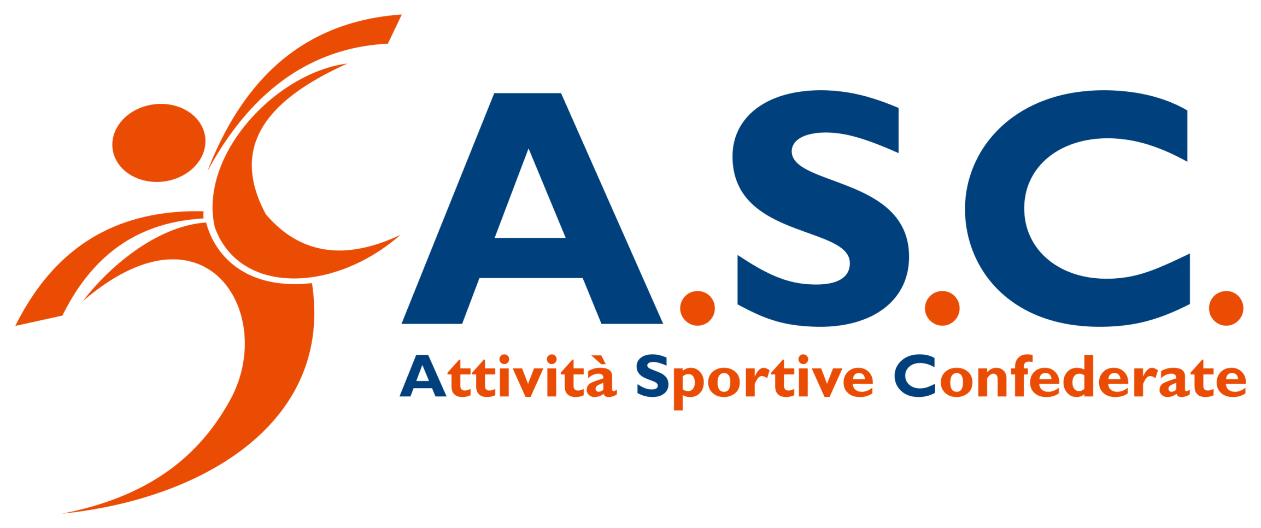

Segreteria operativa provinciale di Monza e Brianza - Via Sondrio n. 41 20835 - Muggiò – ( MB ) Tel. Fax - 039/2780798 e mail: monzabrianza@ascsport.it - Presidente Mauro Brescia cell. 347/3201223
_____________________________________________________________________________

Modulo iscrizione corsi e aggiornamento – NAZIONALI ASC 2019

________________________________________________________________________________________
Denominazione completa della Associazione

___________________________________________________________________________
Cognome e Nome del Tecnico responsabile - Recapito Telefonico - indirizzo mail

Iscrive i seguenti candidati alla formazione, stage o Esami – ASC

 | Cognome Nome | Data di nascita | Grado  attuale | Corso UDG 1° Categoria 2° Categoria Aggiornamento | DIF. PER. MLN Agg. Tecnico Atleta Genitore | Richiesta Dan 1°2°3°4°5°
1
2
3
4
5
6
7
8
9
10
Leggenda: esempio da inserire nelle caselle – 1° Categoria - Aggiornamento Tecnico – 1° Dan

Il sottoscritto …………………………………………………….in qualità di Presidente della Associazione sopra elencata dichiara sotto la propria responsabilità che gli Atleti sopra elencati sono affiliati all’Ente ASC SPORT per l’anno in corso e sono in regola con le norme sanitarie e assicurative in vigore.

Data e Luogo Timbro e Firma

